双层不锈钢烟囱

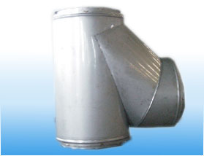
双层不锈钢烟囱主要用于烟气、燃气、废气、微尘等物的排空排放，可广泛应用于很多领域，典型应用为：集中空调系统冷冻机燃气的排放；锅炉燃气的排放；餐厅厨房油烟的排放；各种工业过程处理设备废气的排放等。双层不锈钢烟囱具有重量轻，耐腐蚀，寿命长，保温、隔热性能好，外形美观，装卸简单等优点，是传统水泥烟囱、铁皮烟囱管道的理想替代产品，与高级宾馆、写字楼等建筑配套使用效果尤佳。
双层不锈钢烟囱为分段组合式结构，可灵活组合成任意走向的管道和烟囱。每个部件的基本结构都由内简和外筒组成，内、外筒之间形成一个环形夹层，可填充绝热材料用于保温隔热。亦可利用其空气夹层，用于绝热要求较低的场合。双层不锈钢烟囱内层所用材质为304或316不锈钢，烟囱外层材质为304不锈钢。排送介质最高温度可达760℃，可耐压力0.15MPa。各部件通过内筒端部的法兰连接，设计独特的连接方式使得产品安装方便、快捷，无需任何焊接，双层不锈钢烟囱与传统烟囱的安装相比较，可极大地缩短工期，降低成本。
江苏宏博机械制造有限公司

总部地址:江苏海安南莫工业园区
董事长：韩青云 13906278039
生产科：赵 巍 13962782598

总部电话:0513-88475696 88473588
总部传真：0513-88473988

分部电话:0513-88482413 88482449
分部传真：0513-88485068

公司网址:http://www.hongbojs.com/
E-mail:zdly@zdly.com hb@hongbojs.com

